管理与经济学院关于开展易班平台建设的通知

各位班主任老师及同学：

“易班”（E－CLASS）是一个以高校师生为主要使用对象的网络虚拟社区，是教育部在高校中重点推进的网络文化建设项目。易班集成了BBS、SNS、博客、微博、手机应用等多种新型互联网应用。易班网络平台是学生进行思想交流的新空间，目前我校作为云南省易班建设的基地，从下学期开始，易班平台将在全校开始进行使用。

为配合学校易班建设工作的推进,从下学期开始，我院的学生工作开展将逐步由QQ群、微信群通知，向易班平台公众号转移，最终在易班平台时限信息传递、材料上报、申请审核等功能。

现将我我院易班注册、使用工作安排如下：

|  |  |  |  |
| --- | --- | --- | --- |
| 序号 | 内容 | 要求 | 截止时间 |
| 1 | 班主任账号注册 | 班主任注册完成并加入：①班主任群②本班班级群 | 1月12日—15日 |
| 2 | 学生账号注册 | 本班学生完成注册并加入：本班班级群 | 1月17日—22日 |
| 3 | 班级群人员核对 | 班主任完成对班级群人数的核对 | 1月23日—25日 |
| 4 | 功能熟悉 | 班主任熟悉管理员账号功能，班级群试运行 | 1月25日—2月25日 |

注：

①请班主任务必在15日以前完成注册、入群工作，学院管理员将在16日集中对班主任账号进行授权；

②在使用过程中如有疑问，可及时与刘海丹老师（电话：15087052247）联系、反馈。

**易班的注册认证流程及相关事项**

**一.** **下载易班手机客户端（扫二维码或应用软件市场查询），完成安装；**

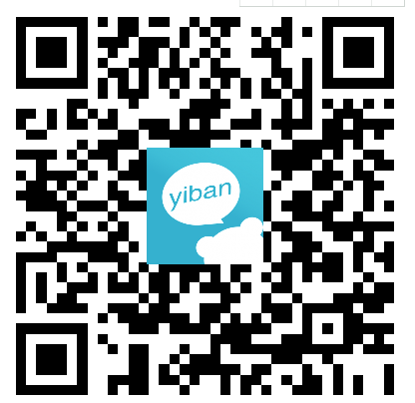

**二. 打开易班APP，点击“新用户注册”；**

若有易班账号，则输入手机号和密码进行登录

若没有易班账号，可点击【**新用户注册**】进行注册

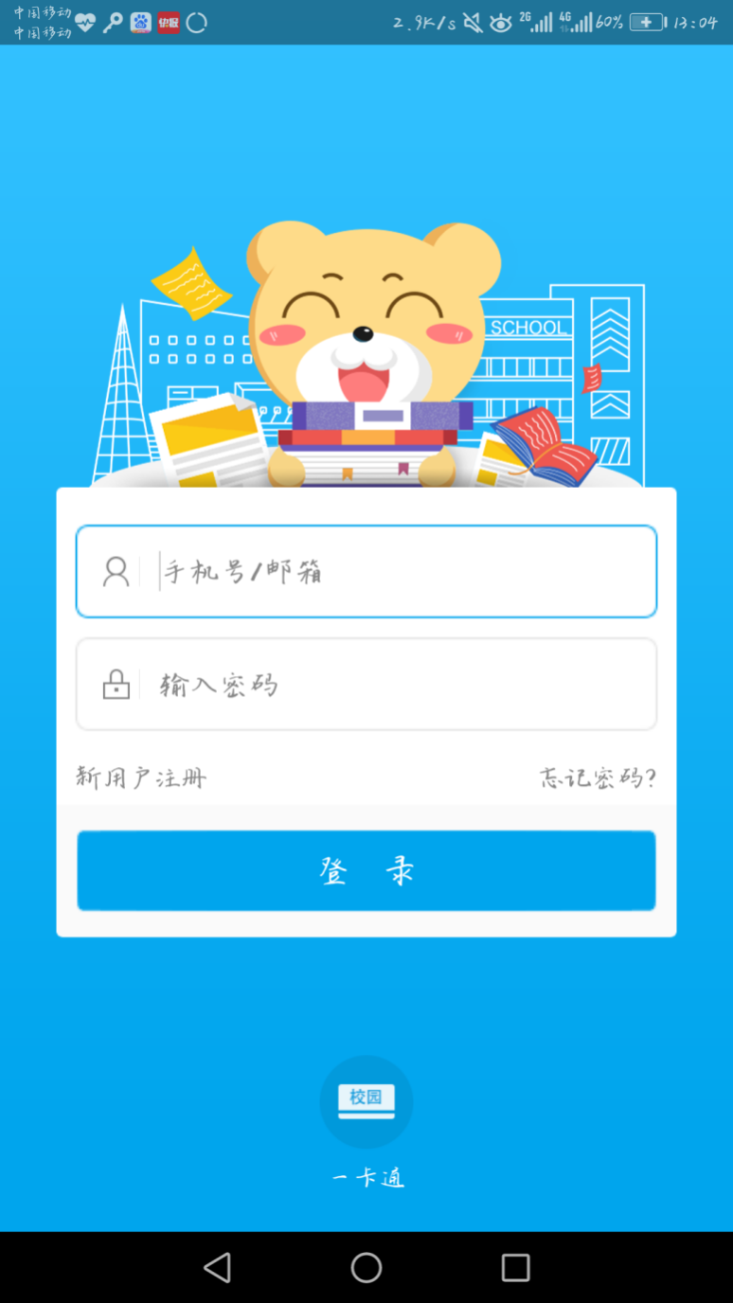

  图1

三、账号注册及认证

1. 点击【**新用户注册**】，进入注册流程。输入手机号，获取短信验证码。图2弹窗中输入图形验证码，图形验证码正确后验证码会以短信形式发送

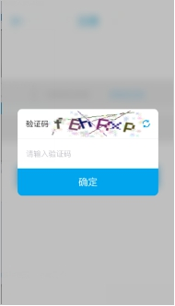

   图2

若手机无法收到短信验证码，点击【没收到？】，可使用语音验证获取语音验证码或拨打客服热线获取验证码

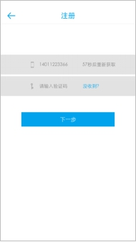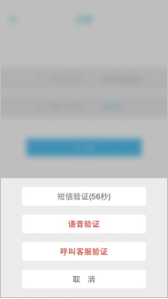

图3                      图4

2. 设置密码，点击【下一步】进入完善资料页面

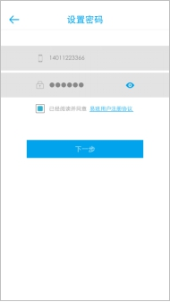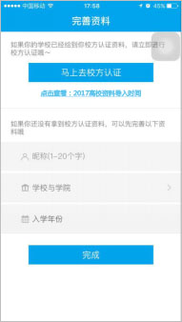

图5                  图6

  3、若学校已导入您的认证信息，则点击【马上去校方认证】，可以进行校方认证，在图7页面填写学校、真实姓名和学号，点击【完成】，完成校方认证

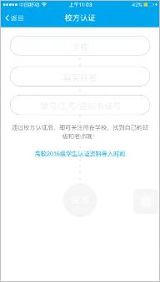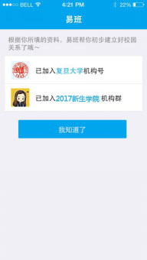

图7                    图8

若在校方认证时，在点击【完成】后，提示图9信息，则说明学校还未导入您的校方认证信息，可点击【返回】先进行资料完善（图10）

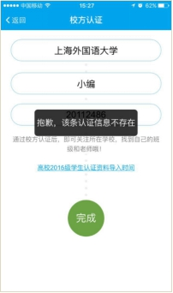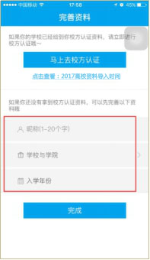

图9                      图10

4.注册/校方认证完成后即可进入易班客户端(图11) ，点击左上角头像，进行班级认证。

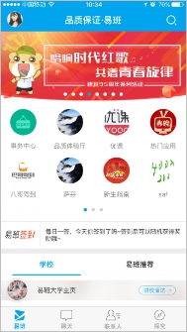

图11

5.点击“校园信息”

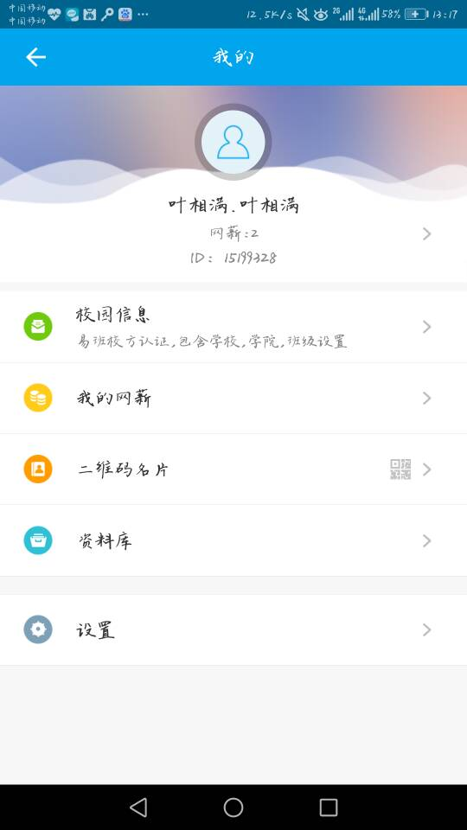

6.点击“班级”

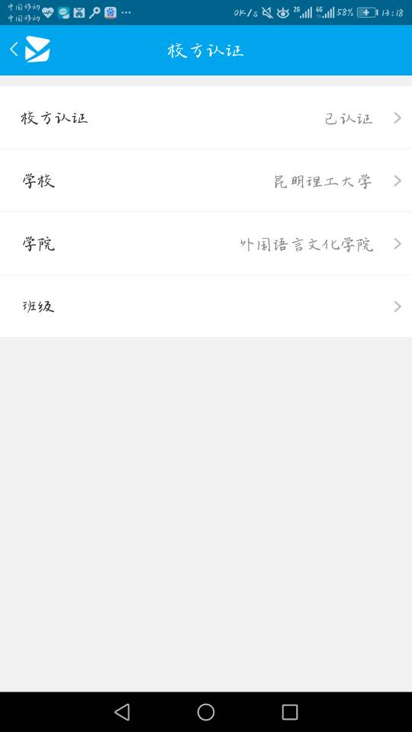

7.选择所在班级，再点击右上角“√”

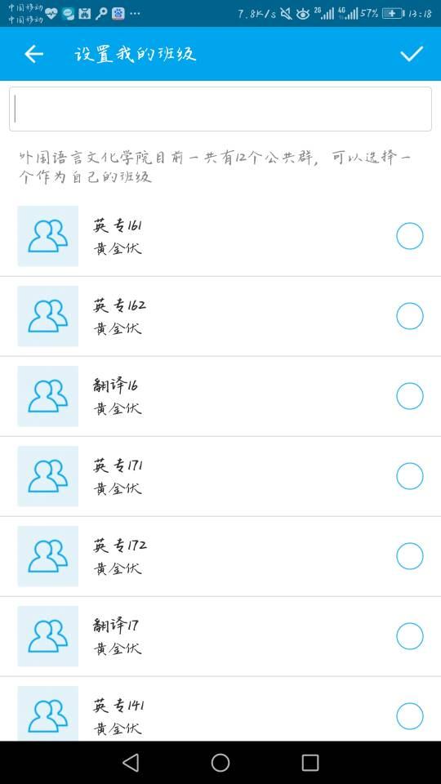

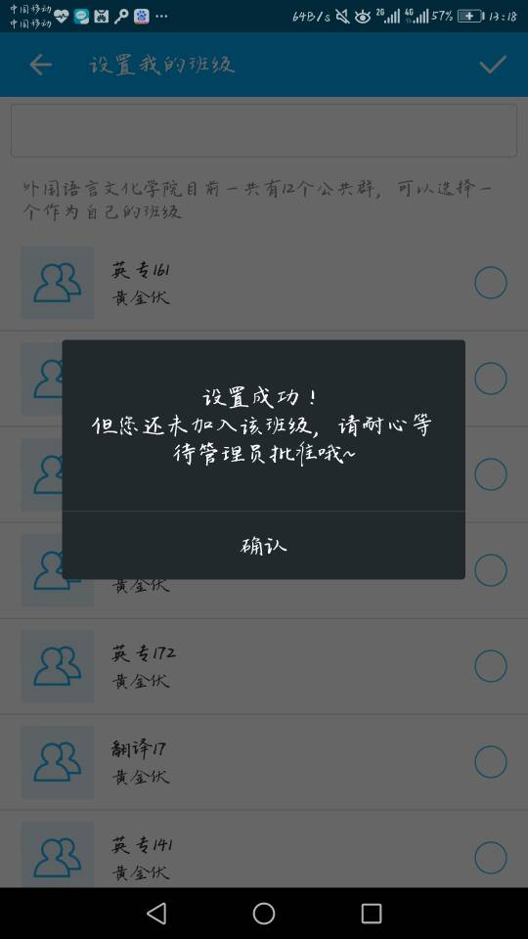

最后，等待管理员批准。

提醒，学院会将通知都发送到易班群里，请下学期开学后每天登陆查收，以免错过重要消息。

管理与经济学院学工办

2018年1月12日